
Администрация Долгомостовского сельсовета
Абанского района Красноярского края

ПОСТАНОВЛЕНИЕ

26.11.2015 с. Долгий Мост № 186

О разделении земельного участка с кадастровым номером 24:01:0801002:66 с сохранением в измененных границах на два участка

На основании подпунктов 6, 7 статьи 11.4 Земельного кодекса Российской Федерации, пунктом 3 статьи 3 Федерального закона от 25.10.2001 г. № 137-ФЗ «О введении в действие Земельного кодекса Российской Федерации», руководствуясь статьями 7. 14 Устава Долгомостовского сельсовета Абанского района Красноярского края, учитывая Постановление правительства Красноярского края от 18 мая 2012 г. N 209-п «Об утверждении схемы территориального планирования промышленного района "НИЖНЕЕ ПРИАНГАРЬЕ", разрешение на ввод объекта в эксплуатацию от 05.12.2014 г. № 24-52, зарегистрированное право собственности на линию электропередачи от подстанции Камала-1 до строящейся Богучанской ГЭС через пос. Карабула ВЛ 500 кВ ПС Ангара – ПС Камала-1 о чем в едином государственном реестре прав на недвижимое имущество и сделок с ним 22.09.2015 года сделана запись регистрации № 24-24/001-24/001/030/2015-5053/1, рассмотрев ходатайство Краевого государственного казенного учреждения «Дирекция по комплексному развитию Нижнего Приангарья» от 11.11.2015 г. №11-11-15/50 «Об утверждении схем расположения земельных участков на кадастровых планах территории», на основании проведенных кадастровых работ по установлению проектных границ земельных участков, выполненных ООО «Недвижимость»,
ПОСТАНОВЛЯЮ:
- Разделить земельный участок, находящийся в постоянном (бессрочном) пользовании, из земель сельскохозяйственного назначения с кадастровым номером 24:01:0801002:66 площадью 47375 кв.м., местоположение: Красноярский край, Абанский район, в границах МО Долгомостовский сельсовет с разрешенным использованием «для строительства воздушной линии электропередачи (500 кВ) от подстанции "Ангара" до подстанции "Камала-1"» с сохранением в измененных границах на два участка.
- Утвердить схемы расположения вновь образованных земельных участков из земель сельскохозяйственного назначения, местоположение: Красноярский край, Абанский район, в границах МО Долгомостовский сельсовет:
- земельный участок площадью 679 кв. м;
- земельный участок с кадастровым номером 24:01:0801002:66 площадью 46696 кв.м.
3. Земельный участок площадью 679 кв. м, указанный в пункте 2 настоящего постановления, формируется для целей перевода из категории земель сельскохозяйственного назначения в категорию земель промышленности, энергетики, транспорта, связи, радиовещания, телевидения, информатики, земель для обеспечения космической деятельности, земель обороны, безопасности и земель иного специального назначения.
4. Установить разрешенное использование сформированных земельных участков - «для строительства воздушной линии электропередачи (500 кВ) от подстанции "Ангара".
5. Контроль за исполнением данного постановления оставляю за собой.
6. Постановление вступает в силу со дня его подписания.

Глава Долгомостовского сельсовета Н.И. Шишлянникова

УТВЕРЖДЕНА
Постановлением администрации Долгомостовского сельсовета
от «26»ноября 2015 №186

СХЕМА
расположения земельного участка или земельных участков на кадастровом плане территории

Условный номер земельного участка -
Площадь земельного участка 679 м²
Местоположение Красноярский край, Абанский район, в границах МО Долгомостовский сельсовет
Обозначение характерных точек границ | Координаты, м
Обозначение характерных точек границ | X | Y
1 | 2 | 3
н1 | 800099 | 152742
н2 | 800084 | 152753
н3 | 800078 | 152747
н4 | 800079 | 152734
н5 | 800086 | 152729
н1 | 800099 | 152742
н6 | 802334 | 158926
н7 | 802333 | 158941
н8 | 802320 | 158927
н6 | 802334 | 158926
н9 | 800050 | 153250
н10 | 800035 | 153260
н11 | 800029 | 153254
н12 | 800030 | 153241
н13 | 800037 | 153236
н9 | 800050 | 153250
Система координат: СК кадастрового округа, зона 5
Квартал: 24:01:0801002

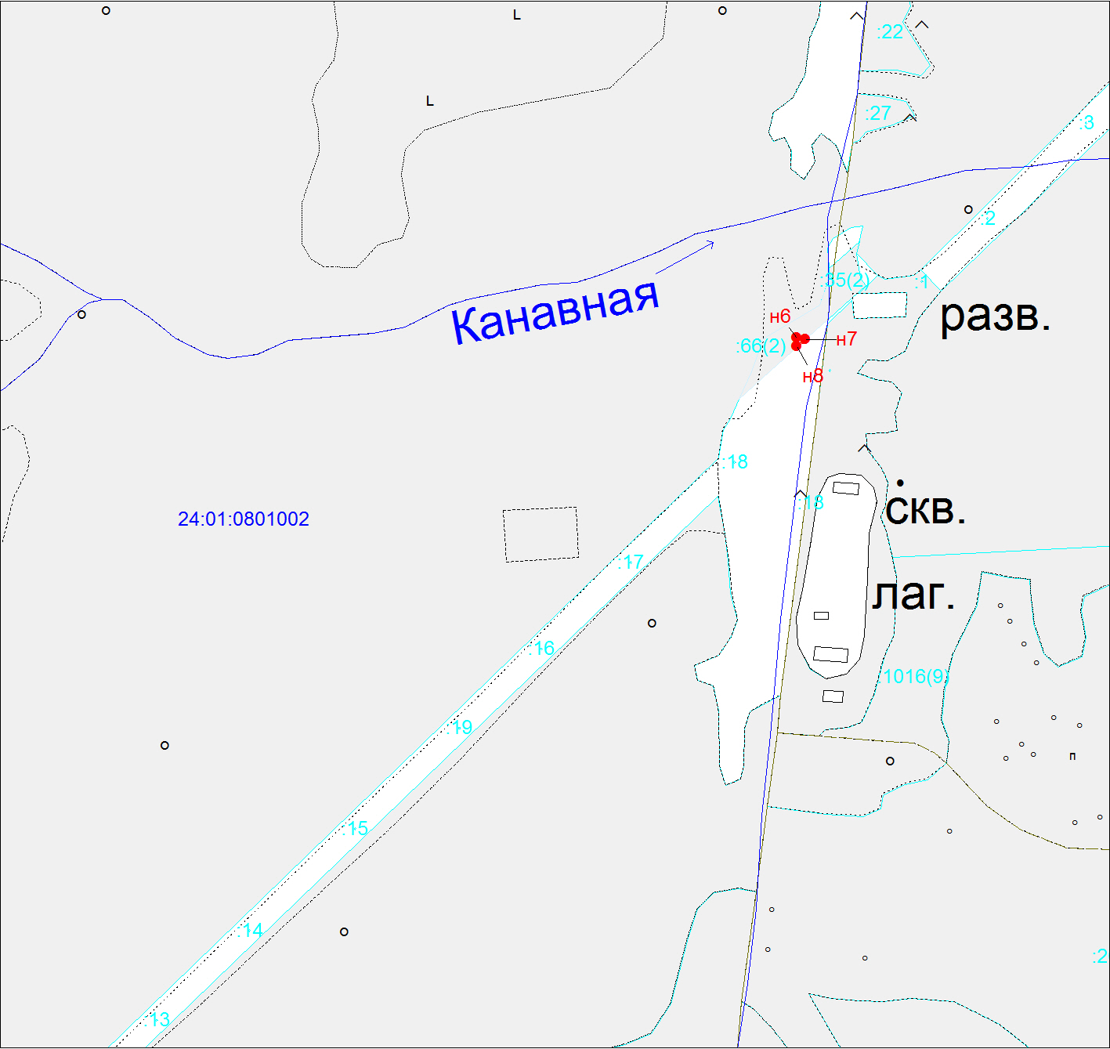
Масштаб 1:10000

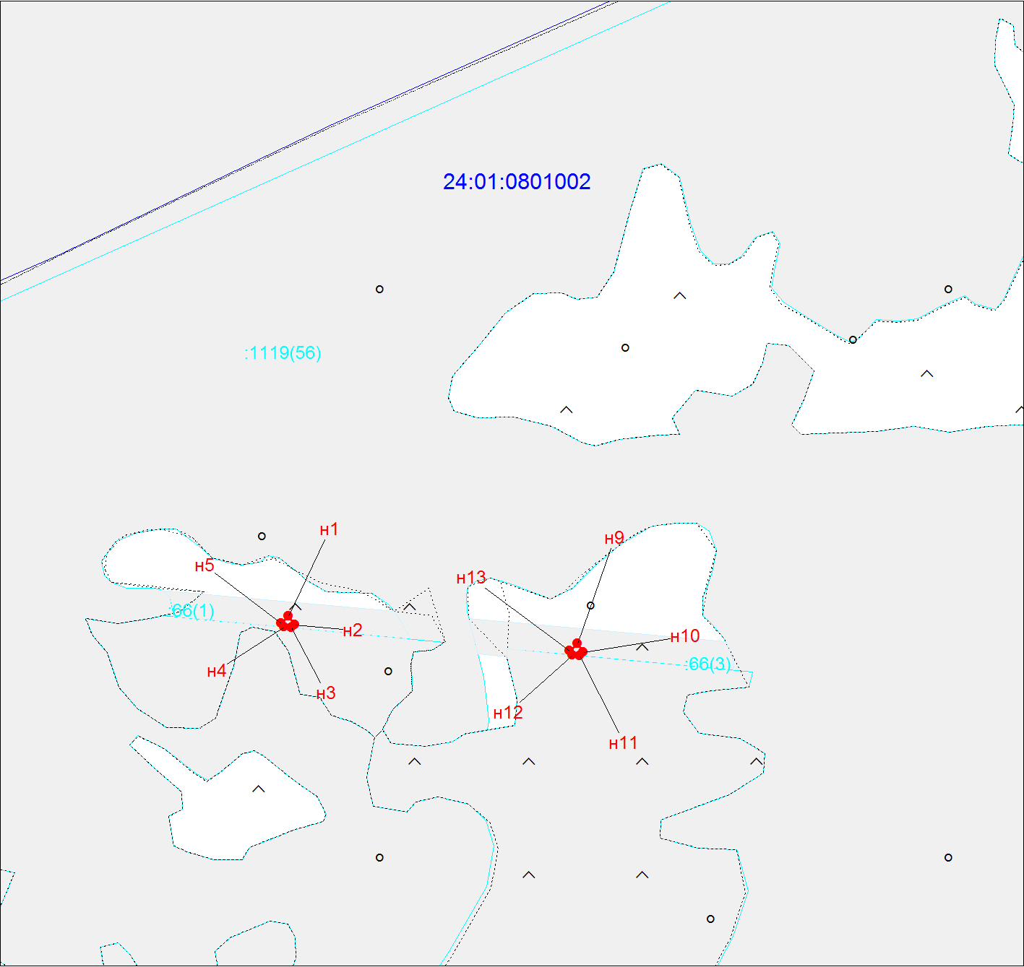
Масштаб 1:10000
Условные обозначения:
 | Характерная точка границы (межевой знак) земельного участка, установленная при проведении кадастровых работ
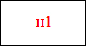 | Надписи номеров вновь образованных характерных точек (межевые знаки)
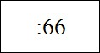 | Надписи кадастрового номера земельного участка
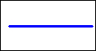 | Граница кадастрового квартала
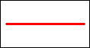 | Границы земельных участков, установленные (уточненные) при проведении кадастровых работ, отражающиеся в масштабе
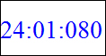 | Обозначение кадастрового квартала

